МОДЕЛИРОВАНИЕ БИПОЛЯРНОГО ТРАНЗИСТОРА В
СИСТЕМЕ Multisim.

НОЗДРЕВАТЫХ ВЛАДИСЛАВ АНДРЕЕВИЧ
студент гр. ЭП-22-1 ПОНОМАРЕВ ПАВЕЛ СЕРГЕЕВИЧ
преподаватель каф. Электропривода ЛГТУ
ФГБОУ ВО «Липецкий государственный технический университет»

Аннотация: В данной работе рассмотрен биполярный транзистор и про- изведено его компьютерное моделирование, исследованы основные параметры его системы. Показан физический процесс, происходящий в компьютерной мо- дели.
Ключевые слова: биполярный транзистор, ток, напряжение, Multisim.

Биполярный транзистор (БТ) это полупроводниковый прибор с тремя электродами, который включает в себя два электронно-дырочных перехода, называют транзистором. Структурно транзистор представляет собой пластину полупроводника из монокристалла. В этой пластине с помощью специальных технологических способов созданы три области, две из них имеют одинаковую электропроводность и разделяются между собой областью с иной электропро- водностью. Крайние области называю эмиттер и коллектор, а средняя часть - база. Сама физическая работа, такого элемента состоит в том, что между кол- лектором и эмиттером протекает сильный ток, его называют ток коллектора, а между базой и эмиттером будет течь слабый управляющий ток, называемый током базы. Если изменяется ток базы, то ток коллектора тоже меняется.
В транзисторах существуют их два: эмиттер-база (ЭБ) и база-коллектор (БК). В активном режиме работы транзистора первый из них подключается с прямым, а второй — с обратным смещениями. Что же при этом происходит на p-n переходах? Для большей определенности будем рассматривать n-p-n тран- зистор. Для p-n-p все аналогично, только слово «электроны» нужно заменить на
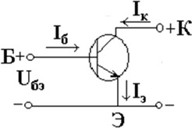
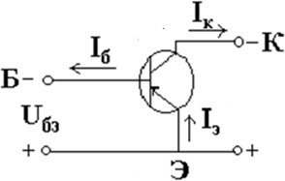«дырки» рис.1.а), б).
а)

б)

Рис. 1 – а) транзистор типа p-n-р б) транзистор типа n-p-n
В транзисторе есть ряд явлений таких как, ударная ионизация, когда при подаче сильного напряжения на переходе база – коллектор может начаться ла- винное размножение зарядов, что может привести сначала к электрическому, а

затем к тепловому пробою. БТ обладает коэффициентом усиления по току, ко- гда коллекторный ток транзистора в нормальном активном режиме больше тока базы в несколько раз. Такая характеристика является одним из основных пара- метров транзистора и может принимать значения десяток или даже сотен еди- ниц, но стоит учитывать тот факт, что в реальных схемах этот коэффициент меньше из-за того, что при включении нагрузки ток коллектора закономерно уменьшается.
Стоит отметить немаловажный параметр входное сопротивление БТ, ко- эффициент усиления по напряжению, частотную характеристику, которая ха- рактеризует способность транзистора усиливать сигнал, частота которого при- ближается к граничной частоте усиления. Дело в том, что с увеличением часто- ты входного сигнала коэффициент усиления снижается. Это происходит из-за того, что время протекания основных физических процессов (время перемеще- ния носителей от эмиттера к коллектору, заряд и разряд барьерных емкостных переходов) становится соизмеримым с периодом изменения входного сигнала. Т.е. транзистор просто не успевает реагировать на изменения входного сигнала и в какой-то момент просто перестает его усиливать. Частота, на которой это происходит, и называется граничной.
Однако у БТ, есть еще несколько комбинаций открытости/закрытости p-n пере- ходов, каждая из которых представляет отдельный режим работы транзистора. Инверсный активный режим. Здесь открыт переход БК, а ЭБ наоборот закрыт. Усилительные свойства в этом режиме, естественно, хуже некуда, поэтому транзисторы в этом режиме используются очень редко. Режим насыщения. Оба перехода открыты. Соответственно, основные носители заряда коллектора и эмиттера «бегут» в базу, где активно рекомбинируют с ее основными носите- лями [1]. Из-за возникающей избыточности носителей заряда сопротивление базы и p-n переходов уменьшается. Поэтому цепь, содержащую транзистор в режиме насыщения можно считать короткозамкнутой, а сам этот радиоэлемент представлять в виде эквипотенциальной точки. Режим отсечки. Оба перехода транзистора закрыты, т.е. ток основных носителей заряда между эмиттером и коллектором прекращается. Потоки неосновных носителей заряда создают только малые и неуправляемые тепловые токи переходов. Из-за бедности базы и переходов носителями зарядов, их сопротивление сильно возрастает. Поэтому часто считают, что транзистор, работающий в режиме отсечки, представляет собой разрыв цепи. Барьерный режим в этом режиме база напрямую или через малое сопротивление замкнута с коллектором. Также в коллекторную или эмиттерную цепь включают резистор, который задает ток через транзистор. Та- ким образом, получается эквивалент схемы диода с последовательно включен- ным сопротивлением. Этот режим очень полезный, так как позволяет схеме ра- ботать практически на любой частоте, в большом диапазоне температур и нетребователен к параметрам транзисторов. В данной работе с учетом изло-

женных физических процессов, был смоделирован биполярный транзистор 2N2222A типа n-p-n, напряжение коллектор-эмиттер, не более: 40 В; напряже- ние коллектор-база, не более: 75 В., напряжение эмиттер-база, не более: 6 В. Ток коллектора, не более: 8 А в системе Multisim рис.2. В процессе компьютер- ного моделирования проводилось, изменение напряжения на источнике базы U₁ от 1 до 5 В. Получен график зависимости изменения тока на коллекторе, выхо- дящего из транзистора от напряжения рис.3

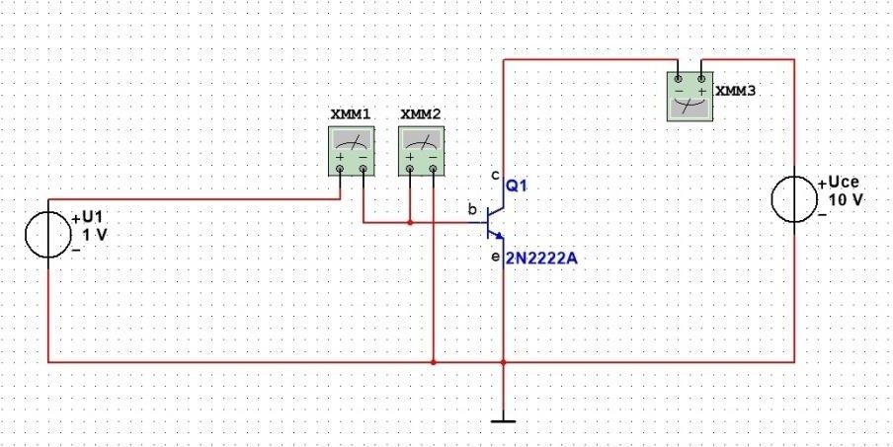
Рис.2 Схема подключения биполярного транзистора в цепи электрическо- го тока в системе Multisim
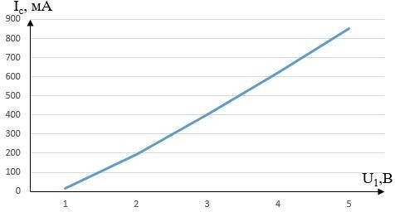
Рис.3 График изменения тока коллектора, I_{C}=f(U₁)выходящего из транзи- стора от напряжения на источнике базы U₁

Полученная зависимость говорит о том, что биполярный транзистор можно использовать как усилительный каскад, позволяет изменить фазу вы-

ходного напряжения на 180 °. Это самая распространенная усилительная схема. Схемы с таким подключением, могут обладать высоким усилением, как по напряжению, так и по току, и как вывод усиливать мощность. Поскольку мы говорили, что БТ усиливает сигнал, и может работать как на низких частотах, так и на высоких, в следствии, чего их применение находит во многих отраслях электроники и представляет огромный интерес.

БИБЛИОГРАФИЧЕСКИЙ СПИСОК

- Степаненко, И.П. Основы теории транзисторов и транзисторных схем [Текст]/ И.П. Степаненко // Изд. 4-е, перераб. И доп. М., “Энергия”, 1977. 672 с.
- Кашкаров, А. П. Справочник радиолюбителя: взаимозаменяемость элементов, цветовая и кодовая маркировка, электронные самоделки/ И.П. Сте- паненко //СПб.: Наука и Техника, 2008. — 288 с.

